Alertas naranja por COVID-19 se concentran en cuatro zonas del país
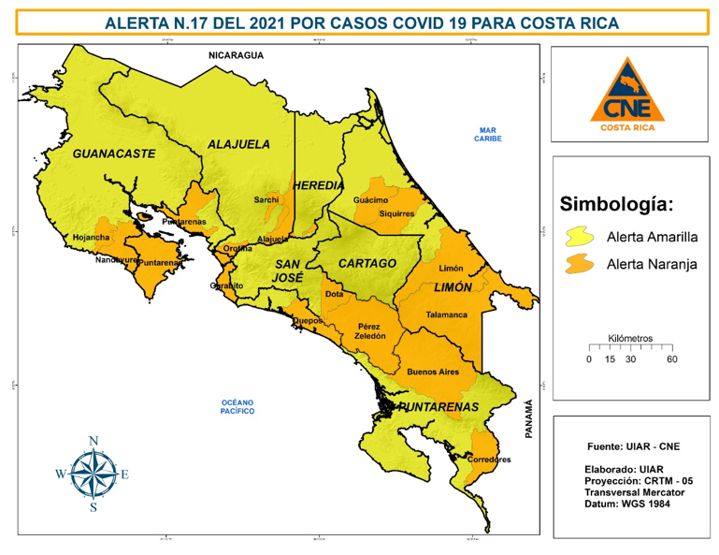
- Análisis epidemiológico determinó que mayor riesgo de contagio se ubica en cantones de las regiones Brunca, Central, Pacífico Central y Huetar Caribe.

- Autoridades mantienen estricto monitoreo de la evolución de la pandemia tras Semana Santa.

- Ocupación hospitalaria muestra aumento en el número de pacientes internados y en la severidad de la afectación.

San José, 08 de marzo de 2021. Este martes, la Comisión Nacional de Prevención de Riesgos y Atención de Emergencias (CNE) elevó 10 cantones de alerta amarilla a alerta naranja por COVID-19: Alajuela, Orotina, Belén, San Isidro, San Pablo, Hojancha, Nandayure, Buenos Aires, Puntarenas y Limón, tras el análisis de las dos semanas epidemiológicas del 22 de marzo al 4 de abril.

El análisis evidenció cuatro zonas donde existe un mayor riesgo de contagio. En la Región Central en un bloque de cantones heredianos y alajuelenses. La segunda zona se refiere a un grupo de cantones en alerta naranja alrededor de la Península de Nicoya.

El tercer bloque se encuentra en la Región Brunca con Corredores, Buenos Aires y Pérez Zeledón, además de los cantones vecinos de Dota y Quepos. El último bloque se concentra en la Región Huetar Caribe con cuatro cantones limonenses en alerta naranja.

Las autoridades hicieron un llamado a mantener la aplicación de los protocolos sanitarios en cada contexto cotidiano y señalaron que mantienen un estricto monitoreo tras la alta movilidad presenciada durante Semana Santa y el incremento de hospitalizaciones por COVID-19.

“Seguimos reiterando el llamado al autocuidado, un descuido podría generar un rebrote en una familia o en toda una comunidad, de allí la importancia de cuidarnos. Pedimos a toda la población no relajar las medidas, en especial a permanecer en burbujas sociales y en caso de exponerse con otras personas mantener el uso de la mascarilla y aplicar el lavado de manos o su desinfección con soluciones de alcohol.”, comentó Alexander Solís, presidente de la CNE.

De los cantones que suben de alerta esta semana, el cantón central de Limón, regresa nuevamente a naranja, pues solamente permaneció una quincena en alerta amarilla considerando las últimas 30 semanas. Notándose un leve incremento del 10% de nuevos casos en la última semana.

También destaca el cantón de Alajuela, que del 22 al 28 de marzo registró un incremento del 50% con respecto a la semana anterior, lo que representó pasar de 169 a 255 nuevos contagios de coronavirus.

Los 20 cantones en alerta naranja son los siguientes:

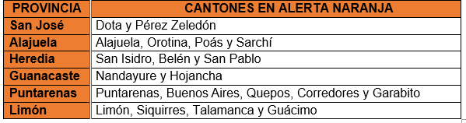

Diez cantones disminuyen su nivel de riesgo a amarillo

La Sala de Análisis de la Situación Nacional y el Centro de Operaciones en Emergencia bajo el monitoreo de la pandemia y su evolución en el país, recomendaron que 10 cantones disminuyeran sus alerta a amarilla.

- San José: Cantón central de San José, Santa Ana y Alajuelita
- Alajuela: Grecia y Atenas
- Cartago: El Guarco
- Puntarenas: Montes de Oro, Golfito y Coto Brus
- Limón: Matina

Destaca que para la semana anterior, el cantón de San José cerró con 191 nuevos contagios después de cuatro semanas promediando 245 casos. Además, Coto Brus, El Guarco, Atenas y Montes de Oro registraron menos de 20 nuevos positivos.

El cantón de Golfito permanecía en naranja desde diciembre anterior, y luego de 13 semanas logró bajar su Índice de Riesgo Cantonal, cerrando la semana con 19 contagios.

